To-Do-List进度报告
曹翠玲
李慧敏

上周工作：
对To-Do-List进行了汉化，将一些不必要的功能删除。

本周工作：
对popup.html 弹出页面进行修改，将以前的比较大的页面设置成比较小的，以前是一个非常大的弹出页面
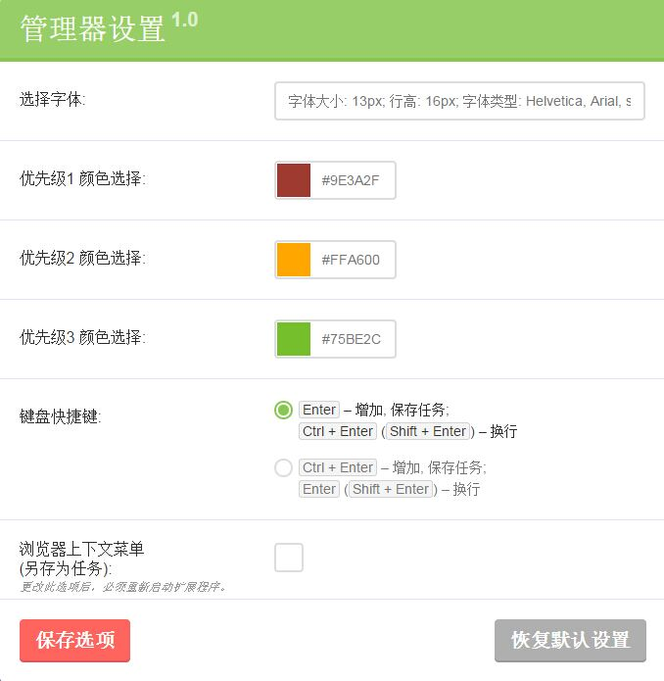
图1、修改前的设置页面

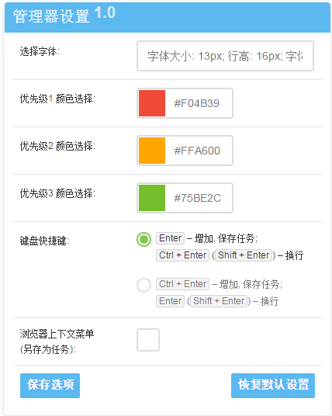
图2、修改后的设置页面
遇到的问题
我们设想的是以模态框的形式出现设置页面。
我们想要的效果是点击“设置”按钮，在原来的页面中出现设置页面，但出现了一个问题就是，当主界面太小的时候放不下设置页面，
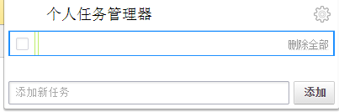
图3、空的主界面
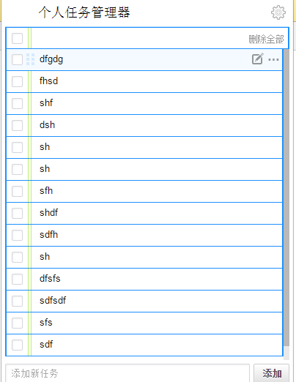
图4、最大的主界面
解决方法
将主界面的刚开始就大小固定住，然后当加入事件之后的大小超过主界面大小时加入滚动条，这样，主界面的大小刚好和设置页面的大小差不多，就可以用模态框来实现了。

